Memoria Práctica 3

Administración de Servidores

Gestión del arranque de un sistema GNU/Linux: Init y GRUB

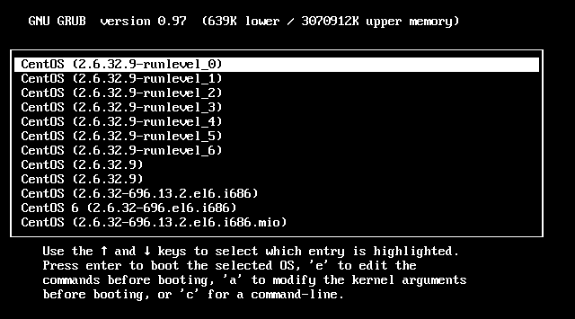

Almudena García Jurado-Centurión

Índice

- Introducción

- Creando un nuevo servicio en el init

- Gestionando servicios con chkconfig
  - Comprobando configuración de nuestro servicio
  - Eliminando nuestro servicio de los niveles de arranque

- Personalizando el bootloader para diferentes niveles de arranque
  - Nivel de arranque 0: Apagado
  - Nivel de arranque 1: Monousuario
  - Nivel de arranque 2: Multiusuario sin soporte de red
  - Nivel de arranque 3: Multiusuario con soporte de red
  - Nivel de arranque 4: Multiusuario con soporte de red, personalizable
  - Nivel de arranque 5: Multiusuario gráfico
  - Nivel de arranque 6: reinicio

- Cambiando la clave de root desde GRUB
- Iniciamos la máquina y abrimos el menú de GRUB
- Entramos a la configuración de nuestra entrada del kernel
- Arrancamos el kernel
- Montamos de nuevo la partición en modo lectura/escritura

0. Introducción

El arranque del sistema es el proceso que permite iniciar nuestro sistema operativo, preparándolo para ser utilizado por los usuarios.

En los sistemas GNU/Linux, este proceso de arranque es realizado por un programa llamado Init, según diferentes niveles de arranque o runlevels, scripts que definen los programas a ejecutar durante el arranque.

Estos niveles de arranque pueden ser configurados por el administrador del sistema, modificando los niveles ya existentes o creando otros nuevos.

Pero, antes de lanzar el Init, necesitamos otro programa que indique a la máquina la ubicación del sistema operativo que queremos iniciar, e inicie el proceso para cargar su kernel en memoria. Este programa es conocido como bootloader o Gestor de Arranque.

Al igual que sucede con el Init, el gestor de arranque puede ser configurado por el usuario, añadiendo entradas para otros sistemas operativos, o para nuevos kernel de sistemas GNU/Linux ya existentes.
En estas entradas también se pueden indicar opciones de arranque, como parámetros del kernel o el nivel de arranque en que se quiere iniciar el sistema.

En ésta práctica aprenderemos a personalizar estos dos programas, añadiendo nuevos procesos a los niveles de arranque, y creando nuevas entradas en el bootloader que inicien el sistema en varios de estos niveles.

1. Creando un nuevo servicio en el init

En este apartado, crearemos un nuevo servicio en el init llamado supervisamem.
Este servicio ejecutará un script del mismo nombre, alojado en /opt/supervisamem

El código del script será el siguiente:

#!/bin/bash
while true
do
ahora = $(date "+%H:%M:%S - ")
echo -n $ahora >> /var/log/supervisamem.log
grep Dirty /proc/meminfo >> /var/log/supervisamem.log
sleep 30
done

Este script se irá ejecutando cada 30 segundos, obteniendo información sobre el estado de la memoria, junto a la hora a la que se tomó la medición, y guardándola en un fichero llamado supervisamem.log, ubicado en /var/log

Copiamos el código en un nuevo fichero en /opt/supervisamem. Vemos que hay un pequeño error en la cuarta linea (en las asignaciones a variables no se admiten espacios), así que aprovechamos para corregirlo. Guardamos el fichero ya corregido, y le damos permisos de ejecución.

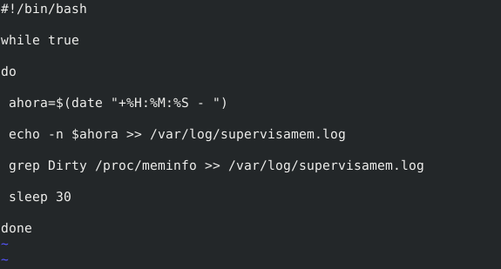

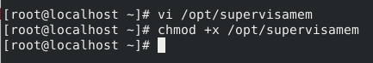

Una vez creado el script a ejecutar, debemos crear un nuevo servicio que lo ejecute.
Para ello, debemos crear un script de inicio, que tendrá las instrucciones a ejecutar en cada orden que reciba el servicio.

Nos basaremos en el ejemplo de este tutorial, cambiando los valores indicados por los correspondientes a nuestro script:

https://www.cyberciti.biz/tips/linux-write-sys-v-init-script-to-start-stop-service.html

El script de inicio estará alojado en /etc/init.d, con el mismo nombre que el script, y su contenido será similar a este:

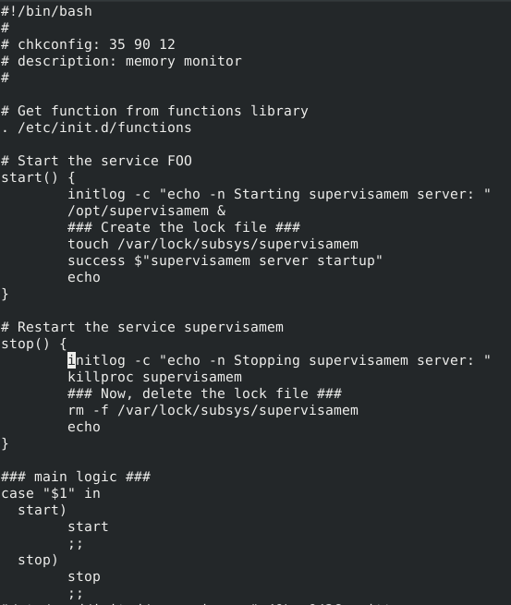
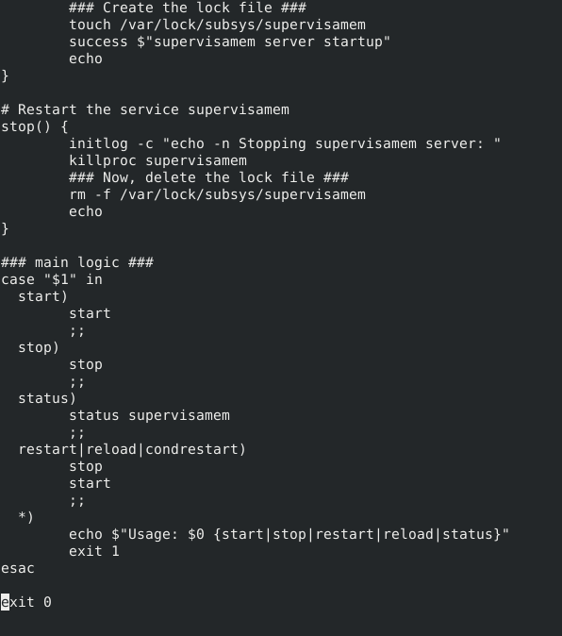

Una vez tenemos el script de inicio, podemos iniciar el servicio escribiendo:

/etc/init.d/supervisamem start

Y, para detenerlo:

/etc/init.d/supervisamem stop

También podemos obtener el estado del servicio con:

/etc/init.d/supervisamem status

Probamos a iniciar nuestro servicio, para comprobar que funcione correctamente

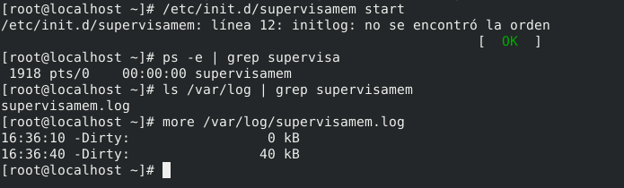
Vemos que, aunque se ha mostrado un pequeño error, el servicio se ha iniciado correctamente y ha generado el log.

Ahora probamos a detenerlo:

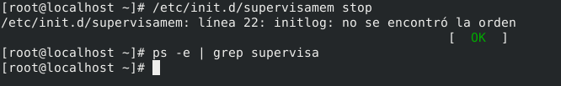

Vemos que el servicio se ha detenido correctamente, y que su proceso asociado ya no existe.

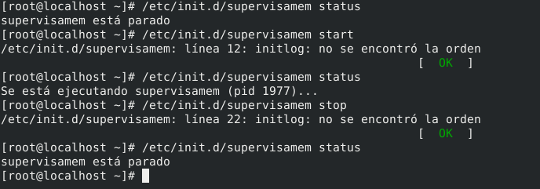

Vemos que la orden status también funciona correctamente.

2. Gestionando servicios con chkconfig

En este paso, vamos a configurar los niveles de arranque en los que se iniciará el servicio, y comprobar los enlaces simbolicos creados para tal fin.
Para esto, usaremos la herramienta chkconfig, que nos permite gestionar los servicios del sistema desde linea de comandos.

Previamente, para que el servicio pueda ser configurado con chkconfig, tenemos que añadirlo con chkconfig - -add [nombre_servicio]

Una vez añadido el servicio a chkconfig, empezaremos añadiendo el servicio a los niveles 2, 4 y 5; mediante la orden:

chkconfig - - level [niveles] [nombre_servicio] on/off

Donde niveles se corresponderá a los niveles de arranque donde los queremos añadir o quitar; nombre_servicio se corresponderá al nombre del servicio que queremos, y on/off indica si lo queremos añadir o quitar de dichos niveles.

En nuestro caso, la orden quedará así:

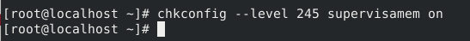
Tras ejecutar la orden, comprobamos los enlaces simbólicos que se han establecido en los directorios de cada nivel de arranque; en este caso, el 2, 4 y 5
Para cada nivel de arranque hay un directorio, ubicado en /etc/rc.d/rcX.d, siendo X el número correspondiente a cada nivel de arranque.
Dentro de cada uno de esos directorios, están los enlaces simbólicos a los scripts de inicio de los servicios que tienen asociados.

En este caso, si todo ha ido bien, deberemos encontrar un enlace simbólico llamado supervisamem en los directorios rc2.d, rc4.d y rc5.d

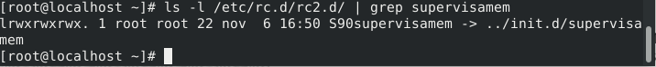
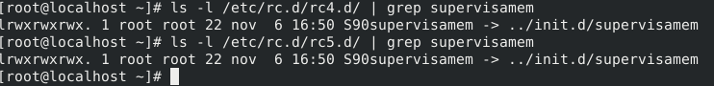
Vemos que los enlaces simbólicos se han establecido correctamente, apuntando a /etc/init.d/supervisamem, donde está ubicado el script de inicio del servicio.

2.1. Comprobando la configuración de nuestro servicio

Ahora, vamos a comprobar el nivel por defecto en que se ejecuta la máquina, y si nuestro servicio esta incluido en él.

Para ver el nivel de arranque por defecto, abrimos el fichero /etc/inittab y buscamos la palabra initdefault.

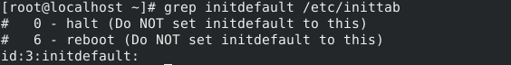
En este caso, vemos que el nivel de arranque por defecto es el 3. Nuestro servicio está en los niveles 2, 4 y 5, así que no pertenece al nivel de arranque por defecto.

Una vez comprobado que nuestro servicio no está en el nivel por defecto, nos cambiamos al nivel 2 para comprobar que nuestro servicio se inicia en ese nivel.

Para cambiar el nivel de arranque, usaremos el comando telinit [nivel], siendo nivel el nivel de arranque al que queremos cambiar.

En nuestro caso, usaremos telinit 2.

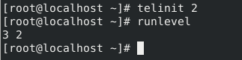
Una vez ejecutado el comando telinit, ejecutaremos el comando runlevel, que nos muestra el nivel anterior y nuestro nivel actual.

En nuestro caso, vemos que nuestro anterior nivel era el 3, y que actualmente estamos en el 2.

Tras cambiar al nivel 2, comprobamos que el servicio supervisamem se ha iniciado correctamente.

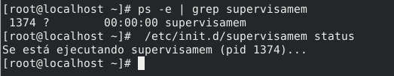

2.2. Eliminando nuestro servicio de los niveles de arranque

Hecho esto, volvemos al nivel por defecto (el nivel 3), y eliminamos el servicio supervisamem de todos los niveles de arranque.

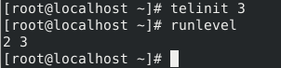

Para elliminar el servicio en todos los niveles de arranque, usamos:

chkconfig [nombre_servicio] off

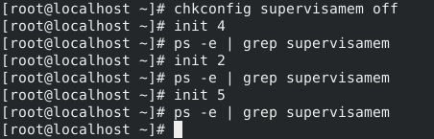

Tras eliminar el servicio, vemos que ya no está en ninguno de los niveles que añadimos anteriormente.

Una vez eliminado el servicio, enviamos un mensaje a los usuarios y reiniciamos la máquina. Para ello, usaremos el comando shutdown, con sintaxis:

shutdown [opcion] [tiempo] [mensaje]

En nuestro caso, la opción será -r, para reiniciar la máquina; el tiempo será now, para indicar que se realice ahora; y el mensaje será “Se ha eliminado el servicio supervisamem”

El comando quedará así:

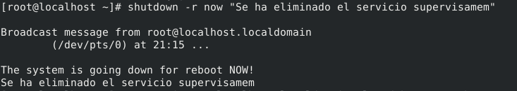

Comprobamos que se efectúa el reinicio, mostrando el mensaje indicado.

3. Personalizando el bootloader para diferentes niveles de arranque

En GRUB, es posible editar las entradas del núcleo para indicar el nivel de arranque que queremos iniciar.

En este apartado, crearemos una entrada por cada nivel de arranque disponible. Para ello, usaremos las entradas del menú indicadas en el grub.conf

Nuestro grub.conf actual es el siguiente:

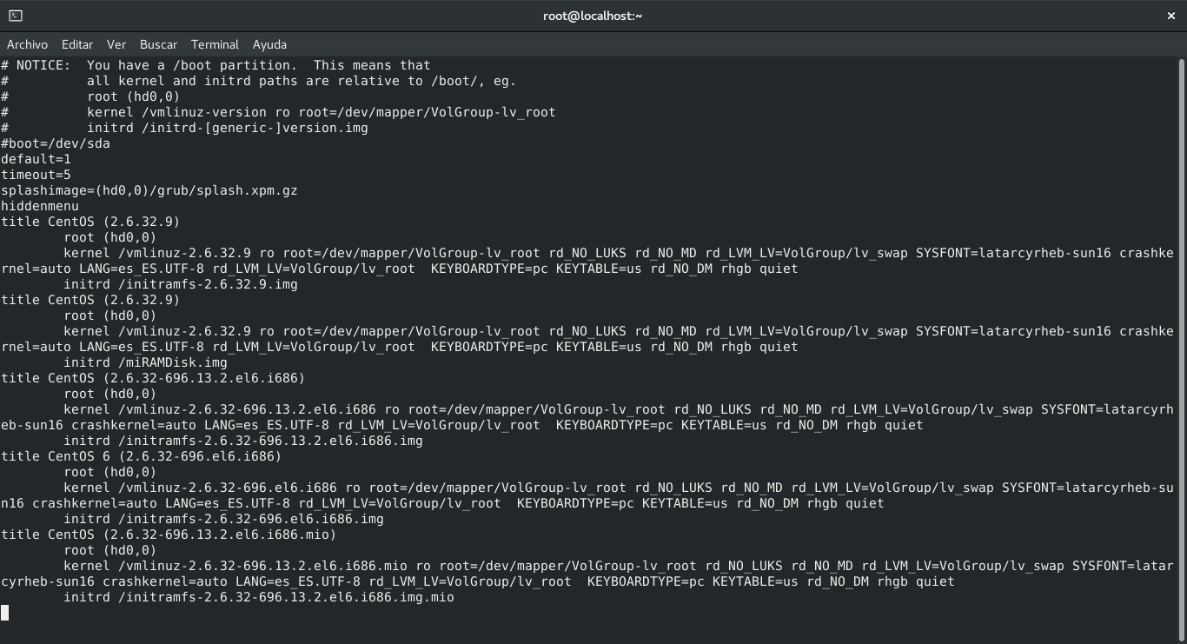

Para especificar el nivel de arranque de un núcleo, debemos poner su número en la línea kernel de su entrada.

Si quisiéramos especificar el nivel 3 en la primera entrada, la línea kernel quedará así:

kernel /vmlinuz-2.6.32.9 ro root=/dev/mapper/VolGroup-lv_root rd_NO_LUKS rd_NO_MD rd_LVM_LV=VolGroup/lv_swap SYSFONT=latarcyrheb-sun16 crashkernel=auto LANG=es_ES.UTF-8 rd_LVM_LV=VolGroup/lv_root KEYBOARDTYPE=pc KEYTABLE=us rd_NO_DM rhgb quiet 3

Los niveles de arranque disponibles son 7:

- 0 : Apagado del sistema
- 1: Monousuario (solo root), sin red ni daemons
- 2: Multiusuario sin soporte de red
- 3: Multiusuario con soporte de red
- 4: Multiusuario con soporte de red (configurable)
- 5: Multiusuario gráfico
- 6: Reinicio del sistema

Así pues, tenemos que añadir 7 entradas, una por cada nivel de arranque

Para hacerlo, copiaremos la primera línea 7 veces, cada una con un nivel de arranque diferente.

El fichero resultante será similar a este:

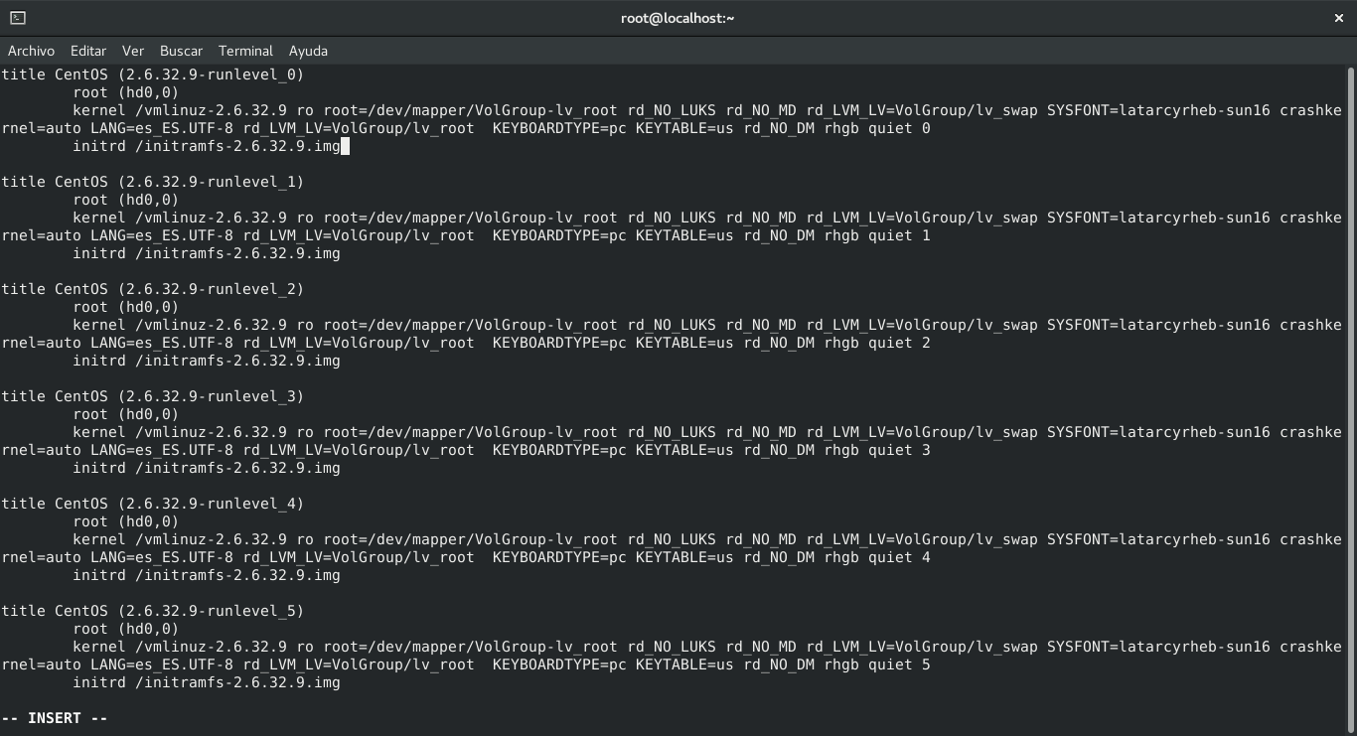

Tras reiniciar vemos lo siguiente:

- Nivel de arranque 0: Apagado

Pulsamos en la primera opción, correspondiente al nivel de arranque 0 para ver el resultado. Si todo va bien, debería apagarse el sistema.

Vemos que el sistema ignora el runlevel y entra al nivel por defecto:

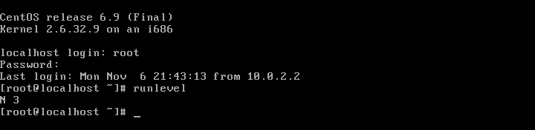

- Nivel de arranque 1: Monousuario

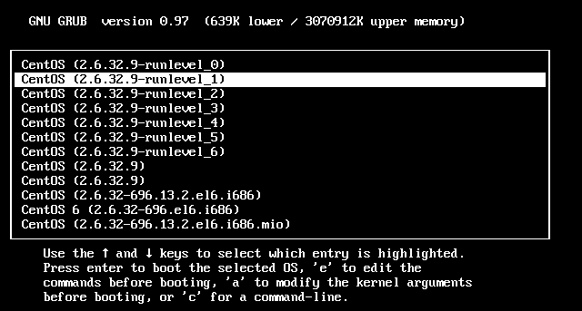

El sistema inicia en modo monousuario, sin soporte de red

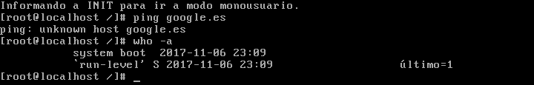

- Nivel de arranque 2: Multiusuario sin soporte de red

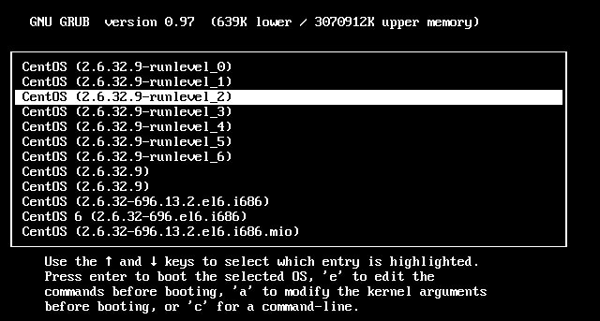

Vemos que, aunque teóricamente no debería tener soporte de red, en éste caso si lo tiene. Comprobamos además que iniciamos en modo multiusuario.

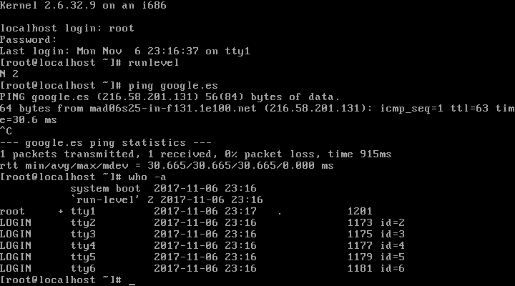

- Nivel de arranque 3: Multiusuario con soporte de red

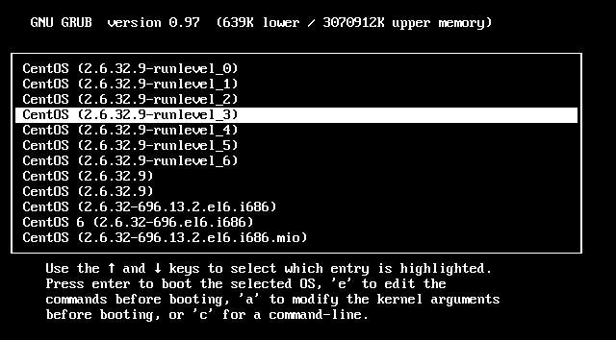

Comprobamos que estamos como multiusuario con soporte de red

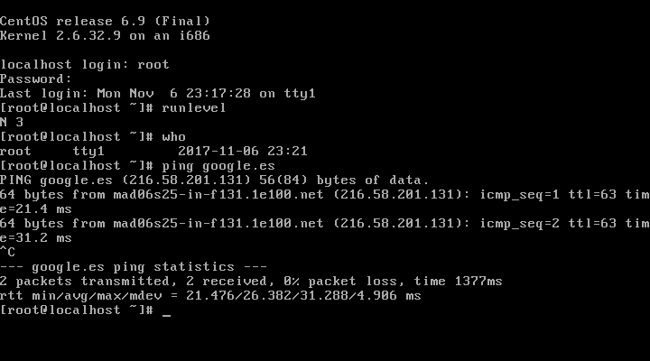

- Nivel de arranque 4: Multiusuario con soporte de red, personalizable

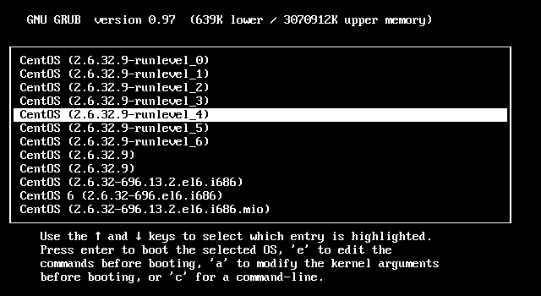

No vemos ninguna diferencia respecto al nivel de arranque 3

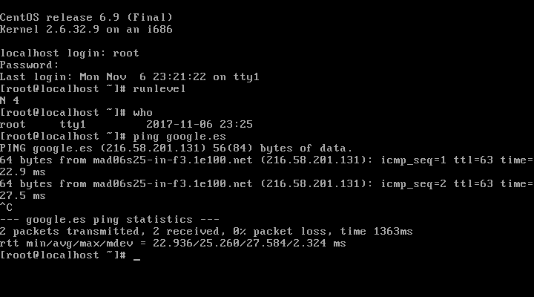

- Nivel de arranque 5: Multiusuario gráfico

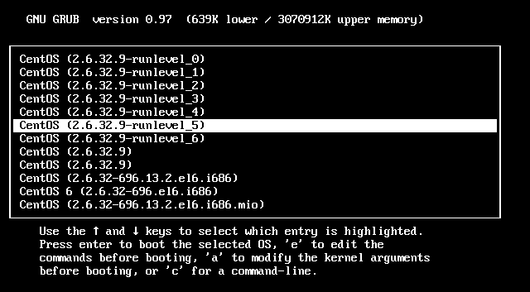

En el nivel de arranque 5, el sistema se cuelga al arrancar

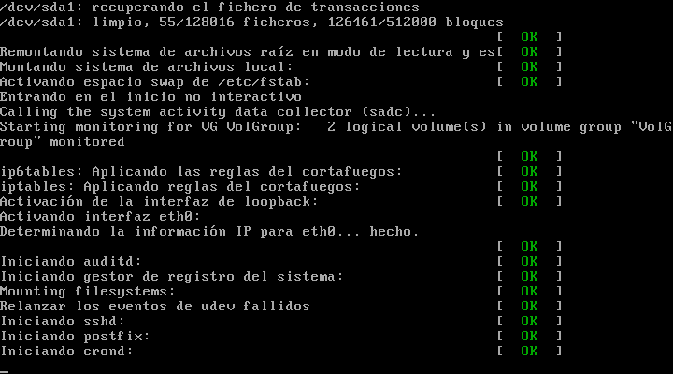

- Nivel de arranque 6: reinicio

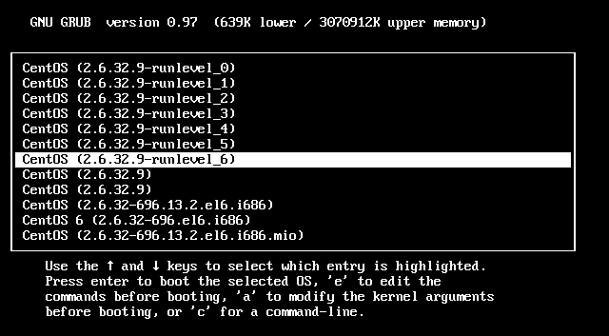

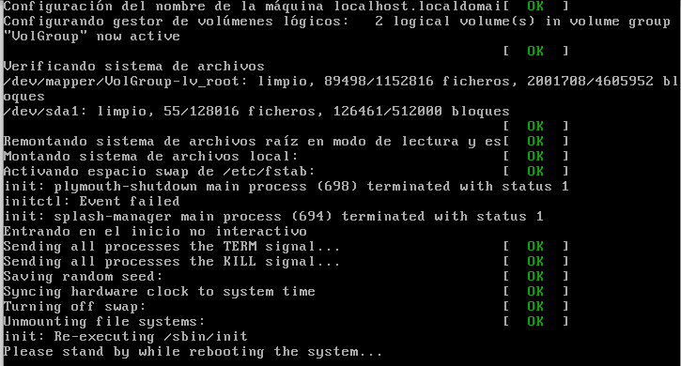
Vemos que, al iniciar el nivel 6, el sistema se reinicia nada más iniciarse.

4. Cambiando la clave de root desde GRUB

GRUB nos permite indicar en la línea de arranque del kernel que programa queremos ejecutar. Esto se hace con el argumento init, de sintaxis:

init=[ruta_programa]

Si el programa que ponemos a ejecutar es el interprete de comandos, podremos tener acceso al sistema y, entre otras cosas, podremos cambiar la clave de root.

Para ello, seguimos el siguiente proceso:

1. Iniciamos la máquina y abrimos el menú de GRUB

Antes de arrancar el sistema, si pulsamos cualquier tecla, se nos abrirá el menú principal del GRUB, similar a este.

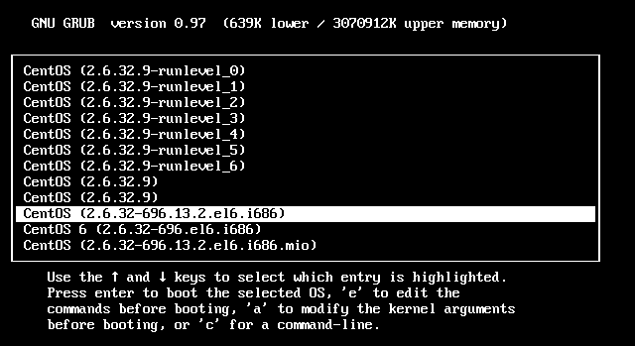

2. Entramos a la configuración de nuestra entrada del kernel

El el menú del GRUB, nos posicionamos en la entrada que queremos editar, y pulsamos ‘e’.
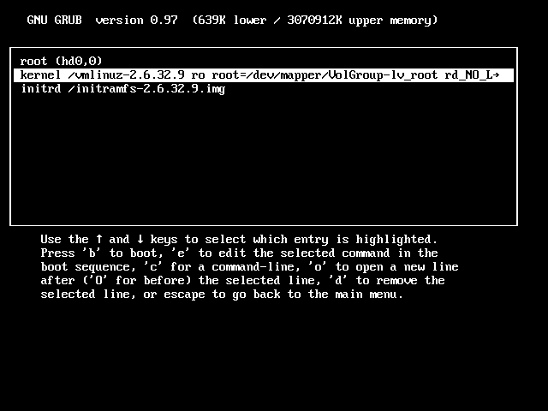
Esto nos abrirá la siguiente pantalla, con los datos del grub.cfg correspondientes a dicha entrada

3. Editamos el campo kernel, añadiendo la opción init

Pulsamos ‘e’, para editar el campo kernel.

Nos aparecerá una pantalla como esta:

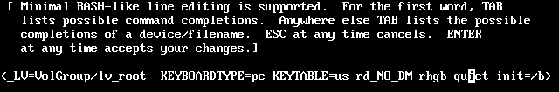
Nos vamos al final de la línea y añadimos el argumento: init=/bin/bash

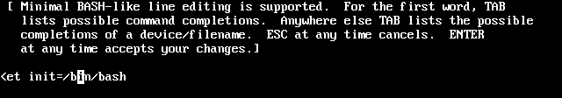
Pulsamos enter para volver a la pantalla anterior
4. Arrancamos el kernel

Pulsamos ‘b’ para iniciar el kernel con la nueva configuración

Esto nos abrirá un interprete de comandos similar a éste:

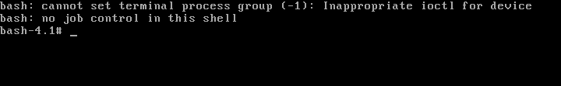

5. Montamos de nuevo la partición en modo lectura/escritura

En este interprete de comandos, podremos ejecutar el comando passwd, que nos permitirá cambiar la clave de root.

Pero, con el arranque por defecto, la partición raiz esta montada en modo solo-lectura, por lo cual el comando nos producirá un error y nos impedirá cambiar la clave.

Montando de nuevo la partición en modo lectura/escritura, tendremos el acceso que necesitamos para poder cambiar nuestra clave de usuario.

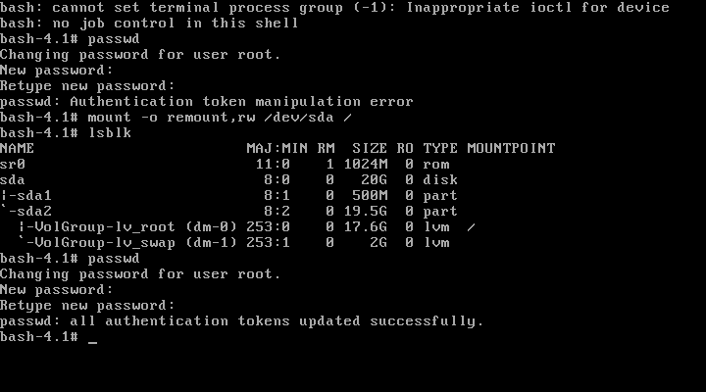
No podemos cambiar la clave, la partición esta en solo-lectura
Montamos el disco en modo lectura/escritura
Ya podemos cambiar la clave

